**2021年广西贺州市中考物理试卷**

**一、单项选择题(每小题3分，共36分。每小题给出四个选项，只有一个选项正确。用铅笔把答题卡上对应题目的答案涂里。每小题选对得3分，不选、多选或选错的均得0分)**

1．以下描述与实际不符的是（　　）

A．15℃时声音在空气中的传播速度是340m/s

B．人的正常体温是38℃

C．初中物理课本宽度约为18cm

D．一节干电池的电压大约是1.5V

2．以下物理单位中，属于力的单位的是（　　）

A．m B．J C．Pa D．N

3．为了庆祝中国共产党成立100周年，学校以班级为单位组织“唱红歌”比赛。同学们正在认真排练，校园里传出阵阵“洪亮”的歌声，这里的“洪亮”主要是指声音的（　　）

A．响度 B．音色 C．频率 D．音调

4．现有若干个规格相同的钩码，如图所示，为了使杠杆在水平位置平衡，应在杠杆的A点挂（　　）个钩码。

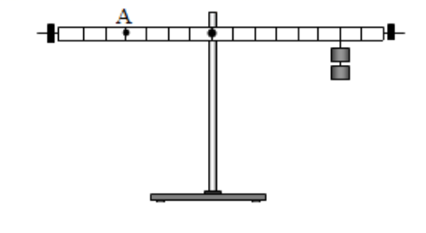

A．1 B．2 C．3 D．4

5．如图所示，所有开关都闭合时，下列电路属于串联电路的是（　　）

A．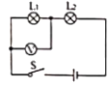 B．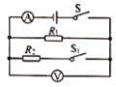

C．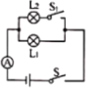 D．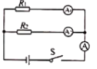

6．下列说法不正确的是（　　）

A．影子是由光的直线传播形成的

B．刚从冰箱里拿出的苹果过一段时间表面有一层小水珠，小水珠的形成属于液化现象

C．站在平面镜前的人远离平面镜时，他在平面镜中所成的像变小

D．用丝绸摩擦过的玻璃棒与一带电小球靠近时，小球被排斥，说明小球带正电

7．如图所示，以下为安全用电知识常见的例子，其中说法不正确的是（　　）

A．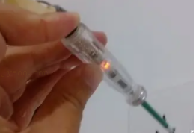使用测电笔时，要用指尖抵住上端的金属帽

B．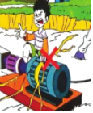不靠近高压带电体

C．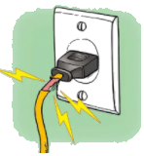绝缘皮破损插头也可以使用

D．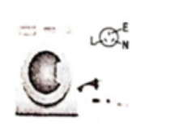洗衣机的电源插头上标有“E”字样的导线是与室外的大地相连的

8．在探究凸透镜成像规律的实验中，蜡烛、凸透镜和光屏的位置如图所示，蜡烛在光屏上恰好成一清晰等大的实像，则下列说法正确的是（　　）

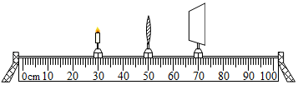

A．将蜡烛移动到光具座10cm处，保持凸透镜的位置不变，要在光屏上得到清晰的像，光屏应向右移动

B．将蜡烛移动到光具座10cm处，保持凸透镜的位置不变，移动光屏所成清晰的像与照相机成像的原理相同

C．该凸透镜的焦距为20cm

D．随着实验的进行蜡烛逐渐变短，在光屏上所成的像会向下移动

9．下列事例描述不正确的是（　　）

A．弹簧测力计只能测量重力的大小

B．书包的背带做得比较宽大，是通过增大受力面积来减小压强

C．动车站站台边缘设置“安全警戒线”，是利用“流体压强与流速的关系”的原理

D．在汤水中放盐，整锅汤都有咸味，是由于分子不停地做无规则的运动

10．如图所示，下列实验原理与电动机原理相同的是（　　）

A．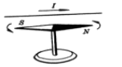

B．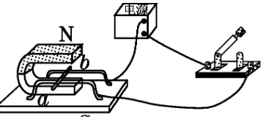

C．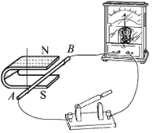

D．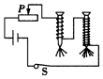

11．如图所示，甲乙叠放在一起，静止在水平地面上，下列说法正确的是（　　）

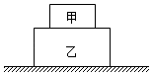

A．甲受到的重力与甲对乙的压力是一对平衡力

B．乙受到的重力与地面对乙的支持力是一对相互作用力

C．甲受到的重力与乙对甲的支持力是一对相互作用力

D．甲受到的重力与乙对甲的支持力是一对平衡力

12．如图所示的电路中，电源电压和R2的阻值均保持不变，闭合开关S后，将滑动变阻器的滑片P从中点向左移动的过程中，下列说法正确的是（　　）

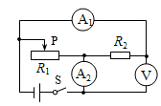

A．电流表A1的示数变小，电压表V的示数变小

B．电流表A2的示数不变，电压表V的示数不变

C．电压表V的示数与电流表A1的示数比值不变

D．电路的总功率变大

**二、填空题(每空1分，共16分。请将答案填写在答题卡上，不要求写出计算过程)**

13．（2分）为做好新冠肺炎及其病毒变异防疫工作。某学校利用晨会时间开展了防疫知识的宣传。提倡同学们在日常生活中做到“讲卫生、勤洗手、少聚集”。同学们听到领导讲话的声音是由于人的声带发生 　 　产生的，且说明声音能传递 　 　（选填“能量”或“信息”）。

14．（2分）人眼的晶状体和角膜的共同作用相当于一个 　 　（选填“凸”或“凹”）透镜；小明由于平时不注意用眼，造成了眼睛近视，他应通过佩戴 　 　（选填“凸”或“凹”）透镜的眼镜来矫正视力。

15．（1分）如图甲所示的电路中，L1两端的电压为U1＝3.7V，L2两端的电压如图乙所示，则L2两端的电压U2＝　 　V，电源电压U＝　 　V。

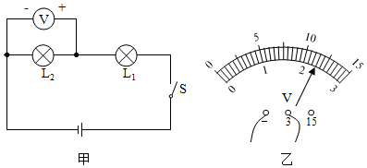

16．（2分）早上，小明坐在匀速行驶的公共汽车上，以公共汽车为参照物，小明是 　 　（选填“运动”或“静止”）的；当公共汽车突然刹车时，由于 　 　小明会向前倾倒。

17．（2分）2021年，“天问一号”携带的“祝融号”火星车成功着陆在火星上，它是通过 　 　向我们传递信息的；“天问一号”在加速升空的过程中机械能 　 　（选填“增加”或“减少”）。

18．（2分）随着社会的发展，小汽车已进入了千家万户，小汽车用水作为发动机的冷却液，是利用水的 　 　比较大的特性；水属于 　 　（选填“一次能源”或“二次能源”）。

19．（2分）如图所示，电路中一根导线已经与滑动变阻器的B接线柱连接，当滑动变阻器的滑片P向左移动时，要使滑动变阻器的电阻变小，另一根导线应与滑动变阻器的 　 　（选填“A”、“C”或“D”）接线柱连接；滑动

变阻器是通过改变电阻丝的 　 　来改变电阻的大小。

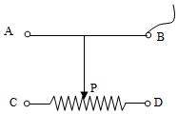

20．（2分）如图所示，甲、乙两质地均匀的正方体放在水平地面上，它们的边长之比l甲：l乙＝2：3，质量之比m甲：m乙＝2：1，则它们对地面的压力之比F甲：F乙＝　 　，对地面的压强之比p甲：p乙＝　 　。

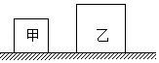

**三、作图题(每题2分，共4分。请将答案写在答题卡上)**

21．（2分）如图所示，一束光线与镜面成30°角射向平面镜。请作出反射光线并标出反射角的度数。

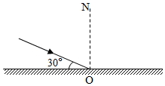

22．如图所示，一小球用细绳悬挂在天花板上。请作出图中小球受到重力和拉力的示意图。

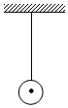

**四、实验探究题(23题5分，24题7分，25题8分，共20分。请将答案填写在答题卡上)**

23．（5分）小明所在的学习小组开展了“冰熔化时温度的变化规律”的实验探究，在标准大气压下，利用如图甲所示的实验装置进行探究：

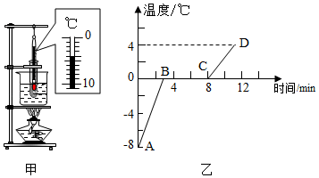

（1）根据实验数据，小明作出了冰熔化时温度随时间变化的图像，如图乙所示，冰属于 　 　（选填“晶体”或“非晶体”）。

（2）该物质在第5分钟时，处于 　 　（选填“固态”、“液态”或“固液共存”）状态。

（3）冰在熔化过程中 　 　（选填“吸收”或“放出”）热量，温度保持不变。

（4）实验过程中温度计的示数如图甲所示，读数为 　 　℃。

（5）甲图装置中，石棉网的主要作用是 　 　。

24．（7分）贺州市很多市民喜欢收藏奇石，为了测量某种形状不规则的奇石的密度，小明与兴趣小组的同学在老师指导下进行如图所示的实验：

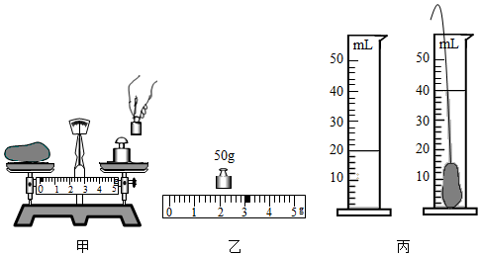

（1）把天平放在水平桌面上，将 　 　移至标尺左端零刻度线处，调节横梁上的平衡螺母使天平横梁平衡。

（2）甲图出现的错误是 　 　。

（3）在测量奇石质量时，小明依次将砝码放在天平的右盘，当他在右盘内加入最小的5g砝码时，发现天平的指针静止在分度盘中线的右侧，则他接下来应该进行的操作是 　 　。

（4）乙图是正确测量奇石质量得到的结果，其读数是 　 　g。

（5）根据丙图量筒两次的读数，可得奇石的体积是 　 　cm3。

（6）计算出奇石的密度是 　 　g/cm3。如果小明先测奇石的体积再测其质量，会导致实验结果 　 　（选填“偏小”或“偏大”）。

25．（8分）如图所示，在探究“并联电路的电流特点”的实验中，小明设计了如图甲所示的电路进行实验：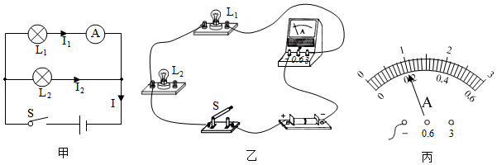

（1）实验中，小明应该选择两个小灯泡规格是 　 　（选填“相同”或“不相同”）的。

（2）请用笔画线代替导线，按图甲中的电路图把图乙中的实物电路连接完整（导线不得交叉）。

（3）小明在连接电路时，开关应处于 　 　（选填“闭合”或“断开”）状态。

（4）小明先将电流表接在L1所在的支路上，闭合开关，观察到灯L2发光，但灯L1不亮，电流表的示数为零，电路可能存在的故障是 　 　（选填“灯L1断路”或“灯L1短路”）。

（5）排除故障后，他测出了L1支路上的电流I1＝0.8A，然后他把电流表依次接入电路分别测量出L2支路电流I2、干路电流I，两次测得的结果都如图丙所示，则I2＝　 　A、I＝　 　A。小明由此数据得出并联电路中干路电流和各支路电流的关系是 　 　（写关系式即可）。

（6）本次实验的不足之处是：　 　。

**五、计算题(26题6分，27题8分，28题10分，共24分。写出必要的文字说明并将解答过程写在答题卡上)**

26．（6分）随着科技的发展，低碳环保电瓶车的出现极大地方便了人们的出行。一天，小明的妈驾驶电瓶车送小明上学。假设小明的妈妈驾驶电瓶车是匀速行驶的，电瓶车的牵引力恒为100N，从家到学校的路程是1.5km，用时5min，求：

（1）电瓶车行驶的速度是多少m/s；

（2）电瓶车受到地面的摩擦力；

（3）电瓶车牵引力的功率。

27．（8分）如图所示，水平桌面上放有一圆柱形溢水杯，它自重7N，底面积为300cm2，溢水口距杯底的高度为12cm，溢水杯中盛有高为10cm、质量为3kg的水。现将一体积为1000cm3、质量为2.7kg的正方体铝块缓慢浸没入水中，不计溢水杯的厚度。求：

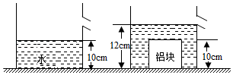

（1）铝块放入水前，水对溢水杯底部的压强；

（2）铝块浸没在水中受到的浮力；

（3）铝块浸没在水中静止后，溢水杯对水平桌面的压强。

28．（10分）在如图所示的电路中，电源电压U＝6V，小灯泡L标有“4V 1.6W”的字样（电源电压和小灯泡的阻值均保持不变），R1为定值电阻，滑动变阻器标有“20Ω 1A”的字样，电流表A的量程为0～0.6A。求：

（1）小灯泡L的电阻RL；

（2）当开关S1闭合S2断开时，电压表的示数为4V，R1工作5分钟消耗的电能；

（3）当开关S1断开S2闭合时，在电路安全的情况下，小灯泡电功率的变化范围。

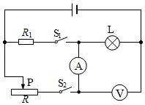

**一、单项选择题(每小题3分，共36分。每小题给出四个选项，只有一个选项正确。用铅笔把答题卡上对应题目的答案涂里。每小题选对得3分，不选、多选或选错的均得0分)**

1．以下描述与实际不符的是（　　）

A．15℃时声音在空气中的传播速度是340m/s

B．人的正常体温是38℃

C．初中物理课本宽度约为18cm

D．一节干电池的电压大约是1.5V

【分析】不同物理量的估算，有的需要凭借生活经验，有的需要简单的计算，有的要进行单位的换算，最后判断最符合实际的是哪一个。

【解答】解：

A、15℃时声音在空气中的传播速度大约是340m/s，故A符合实际；

B、人体正常体温在37℃左右，故B不符合实际；

C、伸开手掌，大拇指指尖到中指指尖的距离大约20cm，物理课本的宽度比此数值小一些，为18cm，故C符合实际；

D、一节干电池的电压大约是1.5V，故D不符合实际。

故选：B。

【点评】物理学中，对各种物理量的估算能力，是我们应该加强锻炼的重要能力之一，这种能力的提高，对我们的生活同样具有很大的现实意义。

2．以下物理单位中，属于力的单位的是（　　）

A．m B．J C．Pa D．N

【分析】力的国际单位是牛顿，简称牛，符号是N。

【解答】解：A、m是长度的国际单位，故A错误；

B、J是功和能量的国际单位，故B错误；

C、Pa是压强的国际单位，故C错误；

D、N是力的国际单位，故D正确。

故选：D。

【点评】物理学中各个物理量都有自己的符号和国际单位，不要将各符号和各单位相互混淆。

3．为了庆祝中国共产党成立100周年，学校以班级为单位组织“唱红歌”比赛。同学们正在认真排练，校园里传出阵阵“洪亮”的歌声，这里的“洪亮”主要是指声音的（　　）

A．响度 B．音色 C．频率 D．音调

【分析】声音的三个特征分别是：音调、响度、音色，是从不同角度描述声音的，音调指声音的高低，由振动频率决定；响度指声音的强弱或大小，与振幅和距离有关；音色是由发声体本身决定的一个特性。听声能辨人，是因为不同人发出的声音的音色不同。

【解答】解：校园里传出阵阵“洪亮”的歌声，这里的“洪亮”指的是声音的大小，指响度大。

故选：A。

【点评】此题考查的是声音特性的理解和应用，是声现象重要的知识点，但难度不大，容易解答。

4．现有若干个规格相同的钩码，如图所示，为了使杠杆在水平位置平衡，应在杠杆的A点挂（　　）个钩码。

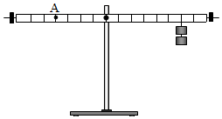

A．1 B．2 C．3 D．4

【分析】由图示求出动力臂与阻力臂，然后由杠杆平衡条件求出钩码的个数。

【解答】解：设每个钩码重为G，杠杆每格长度为L，由杠杆平衡条件得：2G×6L＝nG×4L，则n＝3。

故选：C。

【点评】本题考查了杠杆平衡条件的应用，属于基础题。

5．如图所示，所有开关都闭合时，下列电路属于串联电路的是（　　）

A．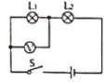 B．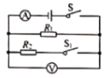

C．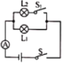 D．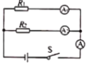

【分析】电压表在电路中相当于断路，电流表在电路中相当于导线。串联电路中，电流的路径只有一条，各元件顺次逐个连接；并联电路中，电流有多条路径。根据串并联电路的特点进行分析。

【解答】解：A、该图中的两个灯泡顺次连接，因此该电路属于串联电路，故A符合题意；

B、两开关都闭合后，两电阻并联，电压表测并联电路电压，电流表测干路电流，故B不合题意；

C、两开关都闭合后，两电阻并联，电流表测干路电流，故C不合题意；

D、开关闭合后，两电阻并联，三个电流表分别测支路和干路电流，故D不合题意。

故选：A。

【点评】知道串并联电路的特点，并会根据串并电路的特点识别串并联电路，同时知道电压表在电路中相当于断路，电流表在电路中相当于导线是关键。

6．下列说法不正确的是（　　）

A．影子是由光的直线传播形成的

B．刚从冰箱里拿出的苹果过一段时间表面有一层小水珠，小水珠的形成属于液化现象

C．站在平面镜前的人远离平面镜时，他在平面镜中所成的像变小

D．用丝绸摩擦过的玻璃棒与一带电小球靠近时，小球被排斥，说明小球带正电

【分析】（1）光在同种均匀介质中沿直线传播，生活中的影子是由于光的直线传播形成的。

（2）物质由气态变为液态叫液化。

（3）平面镜成像的大小与物体大小相等。

（4）把被毛皮摩擦过的橡胶棒所带的电荷称为负电荷，丝绸摩擦过的玻璃棒所带电荷称为正电荷。电荷间的作用规律是：同种电荷相互排斥，异种电荷相互吸引。

【解答】解：A、影子是由光的直线传播形成的，故A说法正确；

B、从冰箱里拿出的苹果过一段时间表面有一层小水珠，小水珠是空气中的水蒸气液化形成的，故B说法正确；

C、平面镜前的人远离平面镜时，他在平面镜中所成的像大小不变，故C说法不正确；

D、用丝绸摩擦过的玻璃棒带正电，与一带电小球靠近时，小球被排斥，说明小球带正电，故D说法正确。

故选：C。

【点评】识别生活中三类光现象、液化概念，理解平面镜成像的特点，明确摩擦起电的带电情况和电荷间的作用规律，可解答此题。

7．如图所示，以下为安全用电知识常见的例子，其中说法不正确的是（　　）

A．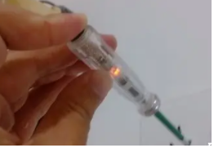使用测电笔时，要用指尖抵住上端的金属帽

B．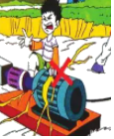不靠近高压带电体

C．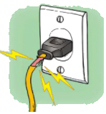绝缘皮破损插头也可以使用

D．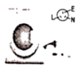洗衣机的电源插头上标有“E”字样的导线是与室外的大地相连的

【分析】（1）测电笔中氖管只有在通路情况下才可以发光。

（2）靠近高压带电体时可能发生电弧触电。

（3）绝缘皮损坏后，可能导致火线与零线直接接触。

（4）插头上的“E”表示地线。

【解答】解：A、测电笔由金属体笔尖、氖管、高阻值电阻、金属体笔尾等构成，在使用时金属体笔尖接触被测物体，手指指尖接触笔尾金属体。在这种情况下，若笔尖接触的是火线，则火线、笔尖、氖管、高阻值电阻、笔尾、人体、大地构成通路，氖管发光。因高阻值电阻的存在，通过人体的电流很小，不会发生触电事故，故A正确。

B、平常情况下，空气是不会导电的。但是人体在靠近高压带电体时，空气就可能被电流击穿成为导体，在带电体与人体之间形成电弧，使人发生电弧触电事故。故B正确。

C、导线的绝缘皮损坏后，将可能导致火线与零线直接接触，形成短路事故，使电路中电流过大，甚至引发火灾，故C错误。

D、有金属外壳的用电器要接地。其插头上的“E”插头与用电器金属外壳用导线相连。将插头正确插入插座后，就可以使用电器的金属外壳与大地相连，故D正确。

故选：C。

【点评】本题考查的是安全用电常识，属于基础题，难度较低，但是出现频率却不低。

8．在探究凸透镜成像规律的实验中，蜡烛、凸透镜和光屏的位置如图所示，蜡烛在光屏上恰好成一清晰等大的实像，则下列说法正确的是（　　）

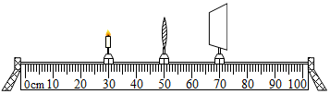

A．将蜡烛移动到光具座10cm处，保持凸透镜的位置不变，要在光屏上得到清晰的像，光屏应向右移动

B．将蜡烛移动到光具座10cm处，保持凸透镜的位置不变，移动光屏所成清晰的像与照相机成像的原理相同

C．该凸透镜的焦距为20cm

D．随着实验的进行蜡烛逐渐变短，在光屏上所成的像会向下移动

【分析】（1）（2）（3）当物距等于像距时，凸透镜成倒立、等大的实像；凸透镜成实像时，物距变大，像距变小，像变小；当物距大于二倍焦距时，成倒立、缩小的实像，其应用是照相机；

（4）根据过光心的光线不改变传播方向进行判断。

【解答】解：

ABC、蜡烛、凸透镜和光屏的位置如图所示，蜡烛在光屏上恰好成一清晰等大的实像，则u＝v＝20.0cm＝2f，所以焦距为f＝10.0cm；

将蜡烛移动到光具座10cm处，保持凸透镜的位置不变，物距变大了，像距会变小，光屏应向左移动，才能在光屏上呈现清晰的像；此时的物距大于二倍焦距，成倒立、缩小的实像，其应用是照相机，故AC错误，B正确；

D、探究凸透镜成像规律时，随着蜡烛燃烧而变短，根据过光心的光线不改变传播方向可知，光屏上的像会向上移动，故D错误。

故选：B。

【点评】凸透镜成像的四种情况和应用，以及凸透镜成实像时，物距、像距、像之间的关系，是凸透镜成像习题的重要依据，一定要熟练掌握。

9．下列事例描述不正确的是（　　）

A．弹簧测力计只能测量重力的大小

B．书包的背带做得比较宽大，是通过增大受力面积来减小压强

C．动车站站台边缘设置“安全警戒线”，是利用“流体压强与流速的关系”的原理

D．在汤水中放盐，整锅汤都有咸味，是由于分子不停地做无规则的运动

【分析】（1）弹簧测力计可以测量物体的重力，可以测量拉力大小。

（2）减小压强的方法：在受力面积一定时，减小压力；在压力一定时，增大受力面积。

（3）流体流速越大的地方，压强越小。

（4）扩散表明分子不停地做无规则运动。

【解答】解：A、弹簧测力计不但能测量物体的重力，还能测量拉力大小，故A错误。

B、书包的背带做得比较宽大，是在压力一定时，增大受力面积来减小压强，故B正确。

C、列车经过时，人和列车之间空气流速增大，压强减小，人外侧的大气压大于人和列车之间的气压，人被推向列车，容易发生交通事故，所以设置安全性，这是利用流体的压强跟流速的关系，故C正确。

D、在汤水中放盐，整锅汤都有咸味，这是扩散现象，扩散表明分子不停地做无规则运动，故D正确。

故选：A。

【点评】本题考查了弹簧测力计的应用、减小压强的方法、扩散、流体压强跟流速的关系等，体现了物理在生活中的广泛应用。

10．如图所示，下列实验原理与电动机原理相同的是（　　）

A．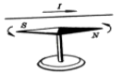

B．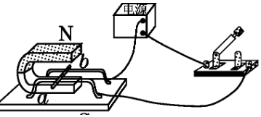

C．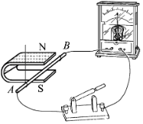

D．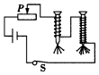

【分析】电动机是根据通电导体在磁场中受到力的作用制成的。

【解答】解：

A、这是奥斯特实验，表明通电导线周围存在磁场，故A错误；

B、图中有电源，通电导体在磁场中受力而运动，是电动机的原理图，故B正确；

C、图中没有电源，是探究电磁感应现象的实验，是发电机的原理图，故C错误；

D、该装置是探究影响电磁铁磁性大小因素的实验，其原理是电流的磁效应，故D错误。

故选：B。

【点评】本题考查了电与磁之间的三个联系：通电导体的周围存在磁场、通电导体在磁场中受力和电磁感应现象，还考查了安培定则的应用，要求平时学习时注意区分三个相关实验的原理和应用。

11．如图所示，甲乙叠放在一起，静止在水平地面上，下列说法正确的是（　　）

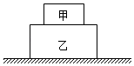

A．甲受到的重力与甲对乙的压力是一对平衡力

B．乙受到的重力与地面对乙的支持力是一对相互作用力

C．甲受到的重力与乙对甲的支持力是一对相互作用力

D．甲受到的重力与乙对甲的支持力是一对平衡力

【分析】（1）平衡力的条件：大小相等、方向相反、作用在同一个物体上，作用在同一条直线上；

（2）相互作用力的条件：大小相等、方向相反、作用在两个物体上，作用在同一条直线上。

【解答】解：A、甲受到的重力与甲对乙的压力是作用在不同物体上的两个力，且方向相同，所以不是一对平衡力，故A错误；

B、乙受到的重力与地面对乙的支持力是作用在同一物体上的两个力，大小也不相同，所以不是一对相互作用力，故B错误；

C、甲受到的重力与乙对甲的支持力是作用在同一物体上的两个力，所以不是一对相互作用力，故C错误

D、甲受到的重力与乙对甲的支持力大小相等、方向相反、作用在同一个物体上，作用在同一条直线上，所以是一对平衡力，故D正确。

故选：D。

【点评】此题考查了对物体的受力分析及平衡力与相互作用力的区别，区别主要在于：平衡力是作用在同一物体上的两个力；相互作用力是作用在两个物体上的力。

12．如图所示的电路中，电源电压和R2的阻值均保持不变，闭合开关S后，将滑动变阻器的滑片P从中点向左移动的过程中，下列说法正确的是（　　）

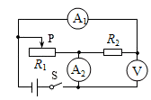

A．电流表A1的示数变小，电压表V的示数变小

B．电流表A2的示数不变，电压表V的示数不变

C．电压表V的示数与电流表A1的示数比值不变

D．电路的总功率变大

【分析】由电路图可知，R1与R2并联，电流表A1测R2支路的电流，电流表A2测干路电流，电压表V测电源两端的电压；

根据电源的电压可知滑片移动时电压表V示数的变化，根据并联电路中各支路独立工作、互不影响可知滑片移动时R2支路的电流不变，根据滑片的移动可知接入电路中电阻的变化，根据欧姆定律可知R1支路的电流变化，进一步得出电压表V与电流表A1示数的比值变化，根据并联电路的电流特点可知干路电流的变化，根据P＝UI分析电路总功率的变化。

【解答】解：由电路图可知，R1与R2并联，电流表A1测R2支路的电流，电流表A2测干路电流，电压表V测电源两端的电压。

因电源电压保持不变，所以，滑片移动时，电压表V的示数不变；

因并联电路中各支路独立工作、互不影响，所以，滑片移动时，R2支路的电流不变，电流表A1的示数不变，则电压表V与电流表A1示数的比值不变；

将滑动变阻器的滑片P从中点向左移动，接入电路中的电阻变大，由I＝可知，R1支路的电流变小；

因并联电路中干路电流等于各支路电流之和，所以，干路电流变小，即电流表A2的示数变小；

电源电压不变，总电流变小，根据P＝UI可知，电路的总功率变小；

综上所述，C正确。

故选：C。

【点评】本题考查了电路的动态分析，涉及到并联电路的特点、欧姆定律、电功率公式的应用，分清电路的连接方式和电表所测的电路元件是关键。

**二、填空题(每空1分，共16分。请将答案填写在答题卡上，不要求写出计算过程)**

13．（2分）为做好新冠肺炎及其病毒变异防疫工作。某学校利用晨会时间开展了防疫知识的宣传。提倡同学们在日常生活中做到“讲卫生、勤洗手、少聚集”。同学们听到领导讲话的声音是由于人的声带发生 　振动　产生的，且说明声音能传递 　信息　（选填“能量”或“信息”）。

【分析】（1）声音都是由物体振动产生的。

（2）通过声音得到一个消息，说明声音能传递信息。

【解答】解：（1）声音是由物体振动产生的，领导讲话时，声音是由人的声带振动产生的。

（2）同学们通过领导讲话得到一些防疫措施，这说明声能传递信息。

故答案为：振动；信息。

【点评】本题通过防疫知识的宣传考查了声音的产生和声音的利用，属于基础题。

14．（2分）人眼的晶状体和角膜的共同作用相当于一个 　凸　（选填“凸”或“凹”）透镜；小明由于平时不注意用眼，造成了眼睛近视，他应通过佩戴 　凹　（选填“凸”或“凹”）透镜的眼镜来矫正视力。

【分析】人眼的晶状体和角膜的共同作用相当于一个凸透镜。近视眼是晶状体会聚能力增强，像呈在视网膜的前方，应佩戴凹透镜矫正。

【解答】解：人眼的晶状体和角膜的共同作用相当于一个凸透镜。

近视眼是晶状体会聚能力增强，像呈在视网膜的前方，凹透镜对光有发散作用，所以应佩戴凹透镜矫正。

故答案为：凸；凹。

【点评】了解人眼的视物原理，知道近视眼的成因及矫正方法可顺利解答，属基础知识，难度不大。

15．（1分）如图甲所示的电路中，L1两端的电压为U1＝3.7V，L2两端的电压如图乙所示，则L2两端的电压U2＝　2.3　V，电源电压U＝　6　V。

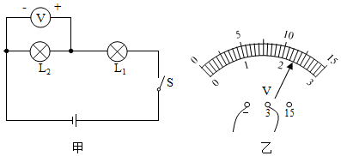

【分析】先根据开关的状态分析电路的连接方式，然后根据电压表测量的对象可读出L2两端的电压，根据串联电路的电压规律可计算电源电压。

【解答】解：当开关S2闭合时，电路是一个串联电路，电压表测量的是L2两端的电压，由图乙可知，此图中电压表接的是小量程，故分度值是0.1V，故示数U2＝2.3V；

已知L1两端的电压为U1＝3.7V，故电源电压U＝U1+U2＝3.7V+2.3V＝6V；

故答案为：2.3；6。

【点评】此题考查了串联电路的电压规律，关键是能够正确地进行分析电路的连接方式以及电压表的测量对象。

16．（2分）早上，小明坐在匀速行驶的公共汽车上，以公共汽车为参照物，小明是 　静止　（选填“运动”或“静止”）的；当公共汽车突然刹车时，由于 　惯性　小明会向前倾倒。

【分析】（1）首先确定被研究的物体，被研究的物体和参照物之间发生位置的变化，被研究的物体是运动的，否则是静止的。

（2）物体由于惯性要保持原来的运动状态。

【解答】解：（1）小明坐在匀速行驶的公共汽车上，小明和公共汽车之间没有发生位置的变化，所以以公共汽车为参照物，小明是静止的。

（2）汽车行驶时，人和汽车一起运动，汽车突然刹车，汽车停止，由于惯性，人保持原来的运动状态，容易向前倾倒。

故答案为：静止；惯性。

【点评】本题通过小明乘坐汽车考查了运动和静止的相对性、惯性等，体现了生活处处皆物理。

17．（2分）2021年，“天问一号”携带的“祝融号”火星车成功着陆在火星上，它是通过 　电磁波　向我们传递信息的；“天问一号”在加速升空的过程中机械能 　增加　（选填“增加”或“减少”）。

【分析】电磁波可以传递信息；机械能为动能、势能的和。

【解答】解：电磁波可以在真空中传播，火星车是通过电磁波向我们传递信息的；

“天问一号”在加速升空的过程中，质量不变，速度变大，动能变大，高度变大，重力势能变大，故机械能增加。

故答案为：电磁波；增加。

【点评】本题考查了电磁波的应用、影响机械能大小的因素，属于基础题。

18．（2分）随着社会的发展，小汽车已进入了千家万户，小汽车用水作为发动机的冷却液，是利用水的 　比热容　比较大的特性；水属于 　一次能源　（选填“一次能源”或“二次能源”）。

【分析】（1）水的比热容较大，质量相同的水和其它液体相比较，升高相同的温度时，吸收的热量多；吸收或放出相同热量时，温度变化较小，因此常用来做冷却剂、取暖剂等；

（2）可以从自然界直接获取的能源叫一次能源，不能从自然界直接获取必须通过一次能源的消耗才能得到的能源叫二次能源。

【解答】解：（1）水的比热容较大，相同质量的水和其它物质比较，升高相同的温度时，水吸收的热量多，因此用水来做发动机的冷却剂，冷却效果好；

（2）水能可以从自然界直接获取，属于一次能源。

故答案为：比热容；一次能源。

【点评】本题考查了水的比热容的特点以及能源的分类的有关问题，难度不大。

19．（2分）如图所示，电路中一根导线已经与滑动变阻器的B接线柱连接，当滑动变阻器的滑片P向左移动时，要使滑动变阻器的电阻变小，另一根导线应与滑动变阻器的 　C　（选填“A”、“C”或“D”）接线柱连接；滑动

变阻器是通过改变电阻丝的 　长度　来改变电阻的大小。



【分析】滑动变阻器的原理：通过改变连入电路中电阻线的长度来改变电阻大小，从而改变电路中的电流；滑动变阻器要采用“一上一下”的接法。

【解答】解：滑动变阻器是通过改变连入电路中电阻线的长度来改变电阻的大小；

电路中一根导线已经与滑动变阻器的B接线柱连接，当滑动变阻器的滑片P向左移动时，要使滑动变阻器的电阻变小，则变阻器接入电路中电阻线的长度要变短，所以另一根导线应该与C接线柱连接。

故答案为：C；长度。

【点评】本题考查了滑动变阻器的原理和连入电路的方法，比较简单。

20．（2分）如图所示，甲、乙两质地均匀的正方体放在水平地面上，它们的边长之比l甲：l乙＝2：3，质量之比m甲：m乙＝2：1，则它们对地面的压力之比F甲：F乙＝　2：1　，对地面的压强之比p甲：p乙＝　9：2　。

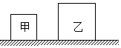

【分析】（1）根据G＝mg判断出甲、乙的重力之比，水平面上物体的压力和自身的重力相等，由此可知其对水平地面的压力之比；

（2）根据边长之比l甲：l乙＝2：3可算出甲乙的底面积之比，由p＝可得出二者的压强关系。

【解答】解：（1）根据G＝mg知甲乙的重力之比为：＝＝＝，

水平面上物体的压力和自身的重力相等，由此可知其对水平地面的压力之比为：

＝＝；

（2）已知边长之比l甲：l乙＝2：3，则＝＝＝，

对地面的压强之比：＝＝×＝×＝。

故答案为：2：1；9：2。

【点评】本题考查了压强公式的灵活运用，要注意p＝适用与一切求压强的计算。

**三、作图题(每题2分，共4分。请将答案写在答题卡上)**

21．（2分）如图所示，一束光线与镜面成30°角射向平面镜。请作出反射光线并标出反射角的度数。

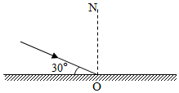

【分析】要解决此题，需要掌握光的反射定律的内容：反射光线与入射光线、法线在同一平面上；反射光线和入射光线分居在法线的两侧；反射角等于入射角。可归纳为：“三线共面，两线分居，两角相等”。

要掌握入射角和反射角的概念：入射角是入射光线与法线的夹角；反射角是反射光线与法线的夹角。

【解答】解：图中法线已经画出，根据反射角等于入射角在法线的右侧画出反射光线，

入射光线与平面镜的夹角为30°，所以入射角为90°﹣30°＝60°，故反射角也为60°。如图所示：

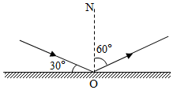

【点评】此题主要考查了光的反射定律的应用，首先要熟记光的反射定律的内容，并要注意入射角与反射角的概念。

22．如图所示，一小球用细绳悬挂在天花板上。请作出图中小球受到重力和拉力的示意图。

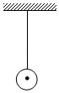

【分析】物体悬挂在天花板上时，受到的竖直向下重力和绳子拉力是一对平衡力，由此根据力的示意图的要求作图。

【解答】解：小球用细绳悬挂在天花板上，处于平衡状态，受到的竖直向下重力和绳子竖直向上的拉力是一对平衡力，即两个力大小相等，重力从重心竖直向下作有向线段，拉力从重心竖直向上作有向线段，如图所示：

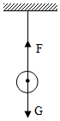

【点评】作力的示意图，要用一条带箭头的线段表示力，线段的长度表示力的大小，箭头表示力的方向，起点或终点表示力的作用点，相等的力的长度要相等。

**四、实验探究题(23题5分，24题7分，25题8分，共20分。请将答案填写在答题卡上)**

23．（5分）小明所在的学习小组开展了“冰熔化时温度的变化规律”的实验探究，在标准大气压下，利用如图甲所示的实验装置进行探究：

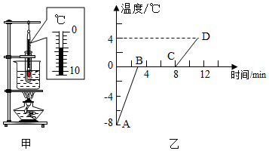

（1）根据实验数据，小明作出了冰熔化时温度随时间变化的图像，如图乙所示，冰属于 　晶体　（选填“晶体”或“非晶体”）。

（2）该物质在第5分钟时，处于 　固液共存　（选填“固态”、“液态”或“固液共存”）状态。

（3）冰在熔化过程中 　吸收　（选填“吸收”或“放出”）热量，温度保持不变。

（4）实验过程中温度计的示数如图甲所示，读数为 　﹣4　℃。

（5）甲图装置中，石棉网的主要作用是 　使烧杯底部均匀受热　。

【分析】（1）固体分为晶体与非晶体。晶体有固定的熔点，而非晶体没有。

（2）晶体的熔化时吸收热量，但是温度保持不变；非晶体的熔化时吸收热量，温度持续上升。

（3）晶体熔化时处于固液共存状态；非晶体熔化时由稠变稀，最终全部变为液态。

（4）读取温度计示数时我们要看清它的量程、分度值、液柱表面的位置。

（5）石棉网由两片铁丝网夹着一张石棉水浸泡后晾干的棉布做的，铁是热的优良导体。

【解答】解：（1）由图乙可知，该坐标系中，横轴表示时间，纵轴表示温度。图线中，有一段与横轴重合的线段，这就表明：在3～8min，该物质虽然吸收热量，但温度保持不变，符合晶体的熔化特点，所以冰是晶体。

（2）该物质在第5min时处于熔化过程，由晶体的熔化特点可知，该物质处于固液共存状态。

（3）晶体熔化过程中需要持续吸热才能继续熔化下去，否则熔化过程将停止。

（4）该温度计的分度值为1℃，液面在0℃以下第四个，所以图甲中温度计的示数为﹣4℃。

（5）酒精灯的外焰主要集中在烧杯底部中心位置，若不使用石棉网，火焰长时间集中在烧杯中心位置可能导致烧杯爆裂。而使用石棉网，可使烧杯底部均匀受热，这样烧杯就不会出现爆裂的现象，更加安全。

故答案为：（1）晶体；（2）固液共存；（3）吸收；（4）﹣4；（5）使烧杯底部受热均匀。

【点评】本题属于考查晶体熔化特点的基础类实验题，难度不大，却是各地中考试题中的常客。

24．（7分）贺州市很多市民喜欢收藏奇石，为了测量某种形状不规则的奇石的密度，小明与兴趣小组的同学在老师指导下进行如图所示的实验：



（1）把天平放在水平桌面上，将 　游码　移至标尺左端零刻度线处，调节横梁上的平衡螺母使天平横梁平衡。

（2）甲图出现的错误是 　直接用手拿砝码　。

（3）在测量奇石质量时，小明依次将砝码放在天平的右盘，当他在右盘内加入最小的5g砝码时，发现天平的指针静止在分度盘中线的右侧，则他接下来应该进行的操作是 　取下5g的砝码调节游码，使天平重新平衡　。

（4）乙图是正确测量奇石质量得到的结果，其读数是 　53　g。

（5）根据丙图量筒两次的读数，可得奇石的体积是 　20　cm3。

（6）计算出奇石的密度是 　2.65　g/cm3。如果小明先测奇石的体积再测其质量，会导致实验结果 　偏大　（选填“偏小”或“偏大”）。

【分析】（1）把天平放在水平桌面上，首先将游码移至标尺左端的零刻度线处，然后调节平衡螺母使天平横梁平衡；

（2）砝码要用镊子夹取；

（3）物体放在天平的左盘，游码放在天平的右盘，通过加减砝码和调节游码在标尺上的位置使天平平衡（指针偏左说明物体重，可以通过加砝码或向右移动游码使天平平衡；若指针偏右说明砝码重，需要减砝码）；

（4）被测物体的质量等于砝码的总质量与游码所对刻度之和；

（5）物块的体积等于两次量筒中水的体积之差；

（6）已知质量和体积，利用公式ρ＝计算出物块的密度；先测量体积时，由于矿石带着水，使得质量偏大，根据密度公式判断密度的大小。

【解答】解：

（1）把天平放在水平桌面上，将游码移至标尺左端零刻度线处，调节横梁上的平衡螺母使天平横梁平衡；

（2）测量过程中，要用镊子夹取砝码，不能用手直接拿砝码；

（3）测量过程中，当他在右盘内加入最小的5g砝码时，发现天平的指针静止在分度盘中线的右侧，说明放入的5g砝码较重，所以应该取下5g的砝码，调节游码，使天平重新平衡；

（4）由图乙可知，石块的质量为：m＝50g+3g＝53g；

（5）由图丙可知，量筒水的体积V1＝20cm3，石块和水的总体积V2＝40cm3，所以石块的体积V石＝V2﹣V1＝40cm3﹣20cm3＝20cm3；

石块的密度为：ρ＝＝＝2.65g/cm3；

（6）若先测量体积时，由于矿石带着水，使得质量偏大，由ρ＝可知，所测石块的密度会偏大；

故答案为：（1）游码；（2）直接用手拿砝码；（3）取下5g的砝码调节游码，使天平重新平衡；（4）53；（5）20；2.65；偏大。

【点评】测固体的密度首先会使用天平测出固体的质量m，然后根据排水法用量筒测出固体的体积V，再用密度公式计算出固体的密度。

25．（8分）如图所示，在探究“并联电路的电流特点”的实验中，小明设计了如图甲所示的电路进行实验：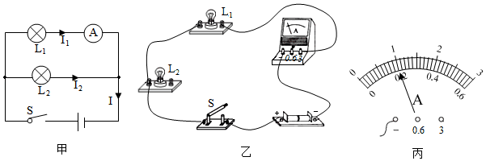

（1）实验中，小明应该选择两个小灯泡规格是 　不相同　（选填“相同”或“不相同”）的。

（2）请用笔画线代替导线，按图甲中的电路图把图乙中的实物电路连接完整（导线不得交叉）。

（3）小明在连接电路时，开关应处于 　断开　（选填“闭合”或“断开”）状态。

（4）小明先将电流表接在L1所在的支路上，闭合开关，观察到灯L2发光，但灯L1不亮，电流表的示数为零，电路可能存在的故障是 　灯L1断路　（选填“灯L1断路”或“灯L1短路”）。

（5）排除故障后，他测出了L1支路上的电流I1＝0.8A，然后他把电流表依次接入电路分别测量出L2支路电流I2、干路电流I，两次测得的结果都如图丙所示，则I2＝　0.2　A、I＝　1　A。小明由此数据得出并联电路中干路电流和各支路电流的关系是 　I＝I1+I2　（写关系式即可）。

（6）本次实验的不足之处是：　只做一次实验，结论具有偶然性　。

【分析】（1）应用归纳法得出结论时要求：所选样本要有代表性用样本数量足够多；

（2）根据电路图连接实物图；

（3）连接电路时，开关应断开；

（4）闭合开关后，观察到灯L2发光，说明干路和L2支路是通路，根据灯L1不发光分析电路可能存在的故障；

（5）根据并联电路电流的规律确定电流表选用的量程，然后读数。分析数据大小得出结论；

（6）实验中为了寻找普遍的规律，应多次测量。

【解答】解：（1）为避免实验的偶然性，要选择两个不同规格的灯泡多次实验；

（2）该电路为并联电路，电流表测量灯泡L1的电流，开关控制整个电路，实物图如图所示：

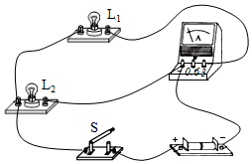；

（3）为保护电路安全，连接电路时，开关应断开；

（4）将电流表接在L1所在的支路上，闭合开关后，观察到灯L2发光，说明干路和L2支路是通路，但灯L1不发光，电流表的示数为零，电路可能存在的故障是L1或电流表断路造成的；

（5）因干路电流等于各支路电流之和，所以干路电流大于支路电流，在图丙中，因指针偏转角度相同，测干路电流时应选用大量程，分度值为0.1A，示数为1A；测通过L2支路的电流选用小量程，分度值为0.02A，示数为0.2A；

由数据可得：并联电路中干路电流等于各支路电流之和，并联电路中电流规律的表达式是：I＝I1+I2；

（6）本次实验的不足之处是：只做一次实验，结论具有偶然性。

故答案为：（1）不相同；（2）如图；（3）断开；（4）灯L1断路；（5）0.2；1；I＝I1+I2；（6）只做一次实验，结论具有偶然性。

【点评】本题考查电路的连接、电流表使用和读数、并联电路电流的规律及归纳法的运用等知识，综合性较强。

**五、计算题(26题6分，27题8分，28题10分，共24分。写出必要的文字说明并将解答过程写在答题卡上)**

26．（6分）随着科技的发展，低碳环保电瓶车的出现极大地方便了人们的出行。一天，小明的妈驾驶电瓶车送小明上学。假设小明的妈妈驾驶电瓶车是匀速行驶的，电瓶车的牵引力恒为100N，从家到学校的路程是1.5km，用时5min，求：

（1）电瓶车行驶的速度是多少m/s；

（2）电瓶车受到地面的摩擦力；

（3）电瓶车牵引力的功率。

【分析】（1）已知路程和时间，利用v＝计算小明的妈妈骑车的速度。

（2）自行车匀速行驶时处于平衡状态，受到的牵引力和阻力是一对平衡力，二力大小相等。故f＝F牵求出摩擦力的大小。

（3）根据P＝＝＝Fv求出电瓶车牵引力的功率。

【解答】解：

（1）小明的妈妈骑车的时间t＝5min＝300s，路程s＝1500m，

则小明的妈妈骑车的速度：

v＝＝＝5m/s；

（2）自行车匀速行驶时处于平衡状态，受到的牵引力和阻力是一对平衡力，二力大小相等。

电瓶车受到地面的摩擦力f＝F牵＝100N；

（3）电瓶车牵引力的功率：

P＝＝＝F牵v＝100N×5m/s＝500W。

答：（1）小明骑车的速度是5m/s；

（2）电瓶车受到地面的摩擦力为100N；

（3）小明的妈妈骑车的功率是500W。

【点评】本题考查了速度公式、功率公式、重力公式、以及二力平衡条件的应用，基础考核。

27．（8分）如图所示，水平桌面上放有一圆柱形溢水杯，它自重7N，底面积为300cm2，溢水口距杯底的高度为12cm，溢水杯中盛有高为10cm、质量为3kg的水。现将一体积为1000cm3、质量为2.7kg的正方体铝块缓慢浸没入水中，不计溢水杯的厚度。求：

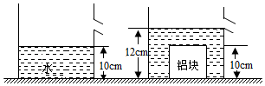

（1）铝块放入水前，水对溢水杯底部的压强；

（2）铝块浸没在水中受到的浮力；

（3）铝块浸没在水中静止后，溢水杯对水平桌面的压强。

【分析】（1）根据p＝ρgh求出铝块放入水前，水对溢水杯底部的压强；

（2）由F浮＝ρ水gV排可求得铝块浸没在水中受到的浮力；

（3）求得铝块放入后，溢出水的体积，G＝mg即可求出溢出水的重力、溢水杯内水的重力、铝块的重力，

溢水杯对水平桌面的压力F＝G杯+G水+G铝﹣G溢出，又知道杯子外部底面积（受力面积），利用压强公式可求出溢水杯对桌面的压强p。

【解答】解：（1）水对溢水杯底部的压强p1＝ρ水gh＝1.0×103kg/m3×10N/kg×0.1m＝1.0×103Pa，

（2）因为铝块浸没在水中，V排＝V物＝1000cm3＝1×10﹣3m3，

铝块浸没在水中受到的浮力F浮＝ρ水gV排＝1.0×103kg/m3×10N/kg×1×10﹣3m3＝10N，

（3）铝块放入后，溢出水的体积V溢出＝V水+V铝﹣V溢水杯＝300cm2×10cm+1000cm3﹣300cm2×12cm＝400cm3＝4×10﹣4m3，

溢出水的重力G溢出＝ρ水V溢出g＝1.0×103kg/m3×10N/kg×4×10﹣4m3＝4N，

溢水杯内水的重力G水＝m水g＝3kg×10N/kg＝30N，

铝块的重力G铝＝m铝g＝2.7kg×10N/kg＝27N，

溢水杯对水平桌面的压力F＝G杯+G水+G铝﹣G溢出＝7N+30N+27N﹣4N＝60N，

溢水杯底面积S＝300cm2＝3×10﹣2m2，

溢水杯对水平桌面的压强p2＝＝＝2000Pa。

答：（1）铝块放入水前，水对溢水杯底部的压强为1.0×103Pa；

（2）铝块浸没在水中受到的浮力为10N；

（3）铝块浸没在水中静止后，溢水杯对水平桌面的压强为2000Pa。

【点评】本题考查了液体压强和固体压强的计算，关键是公式及其变形式的理解和掌握，解答此题时要注意静止在水平桌面上的容器，对桌面的压力等于总重力。

28．（10分）在如图所示的电路中，电源电压U＝6V，小灯泡L标有“4V 1.6W”的字样（电源电压和小灯泡的阻值均保持不变），R1为定值电阻，滑动变阻器标有“20Ω 1A”的字样，电流表A的量程为0～0.6A。求：

（1）小灯泡L的电阻RL；

（2）当开关S1闭合S2断开时，电压表的示数为4V，R1工作5分钟消耗的电能；

（3）当开关S1断开S2闭合时，在电路安全的情况下，小灯泡电功率的变化范围。

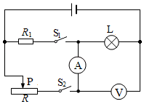

【分析】（1）根据灯泡铭牌，由P＝UI＝求出小灯泡L的电阻RL；

（2）闭合S1，断开S2时，分析可知L与R1串联，根据串联电路的电压特点及欧姆定律可求电路电流，再根据W＝UIt可求R1工作5分钟消耗的电能；

（3）闭合S2，断开S1，R与L串联，在电路安全的情况下，根据串联电路的特点和欧姆定律，求出电路的最小电流和最大电流，再根据P＝UI、P＝I2RL可求小灯泡电功率，从而可求小灯泡电功率变化范围。

【解答】解：（1）由题可知，灯泡L上标有“4V 1.6W”的字样，

灯泡电阻RL＝＝＝10Ω；

（2）闭合S1，断开S2时，分析可知L与R1串联，电压表测量的是小灯泡两端的电压：UL＝4V，

根据串联电路的电压特点，电阻R1两端的电压：UR1＝U﹣UL＝6V﹣4V＝2V，

流过R1的电流：IR1＝IL＝＝＝0.4A，

R1工作5分钟消耗的电能：W＝UR1IR1t＝2V×0.4A×5×60s＝240J；

（3）闭合S2，断开S1，滑动变阻器R与小灯泡L串联，

小灯泡的额定电流：IL额＝＝＝0.4A，

滑动变阻器允许通过的最大电流为1A，电流表允许通过的最大电流为0.6A，小灯泡允许通过的最大电流为0.4A，

此时电流允许通过的最大电流：I最大＝0.4A，

小灯泡的最大功率：P最大＝PL额＝1.6W，

当滑动变阻器阻值最大时，串联电路的总电阻：R总＝R+RL＝10Ω+20Ω＝30Ω，

此时通过小灯泡的最小电流：I最小＝＝＝0.2A，

小灯泡的最小功率：P最小＝I最小2RL＝（0.2A）2×10Ω＝0.4W，

小灯泡电功率的变化范围：0.4W～1.6W。

答：（1）小灯泡L的电阻RL为10Ω；

（2）当开关S1闭合S2断开时，电压表的示数为4V，R1工作5分钟消耗的电能是240J；

（3）当开关S1断开S2闭合时，在电路安全的情况下，小灯泡电功率的变化范围是0.4W～1.6W。

【点评】本题考串联电路规律、欧姆定律及电功率的公式及其变形的应用，正确分析电路是关键。